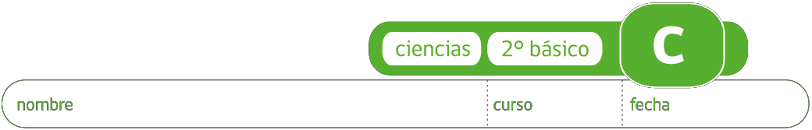

Actividad: Construye un ave

Instrucciones para el juego:

Se forman parejas para jugar

Cada pareja corta las tarjetas del juego y las pone boca abajo en la mesa donde jugarán.

Cada jugador dibuja en una hoja la cabeza y el tronco de un ave, para ser completado durante el juego.

Los jugadores se turnan para sacar las tarjetas.

Si la tarjeta nombra una característica propia de las aves, el jugador la incorpora a su dibujo. Si no corresponde, pierde la jugada.

El primer jugador que construye su ave completa, gana el juego.

1

1


Tarjetas

PLUMAS

DOS
PATAS

PICO

NARIZ

ALAS

ESCAMAS

TROMPA

MELENA

OREJAS

CUATRO PATAS

BOCA

OJOS

